山东大学计算机科学与技术学院
计算机组成与设计课程实验报告

学号：202300130183 | 姓名： 宋浩宇 |  | 班级： 23级人工智能
实验题目： 创新实验
实验学时： 2 |  | 实验日期： 2024/12/24
实验目的：
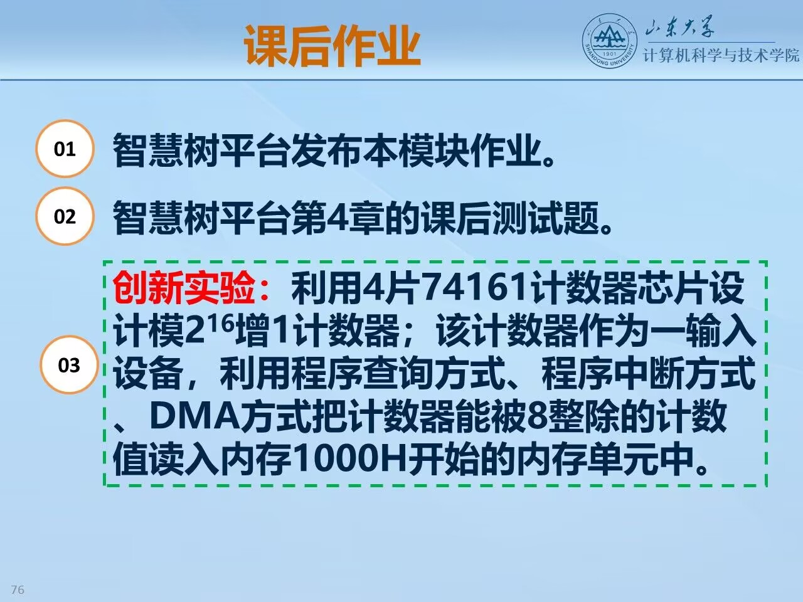
硬件环境：
13th Gen Intel(R) Core(TM) i9-13980HX 2.20 GHz
32.0 GB (31.6 GB 可用)
康芯KX-CDS FPGA平台
芯片Cyclong IV E EP4CE6E22C8
软件环境：
Windows 11 家庭中文版23H2 22631.4317
Intel Quartus II 13.0sp1(64 bit)
实验内容与设计：
1、实验内容
用4片74161计数器芯片设计模2^16增1计数器;该计数器作为一输入设备，利用程序查询方式、程序中断方式DMA方式把计数器能被8整除的计数
- 实验原理图
本实验的原理图分为多个部分，分模块来进行展示
65536计数器部分
原理图：
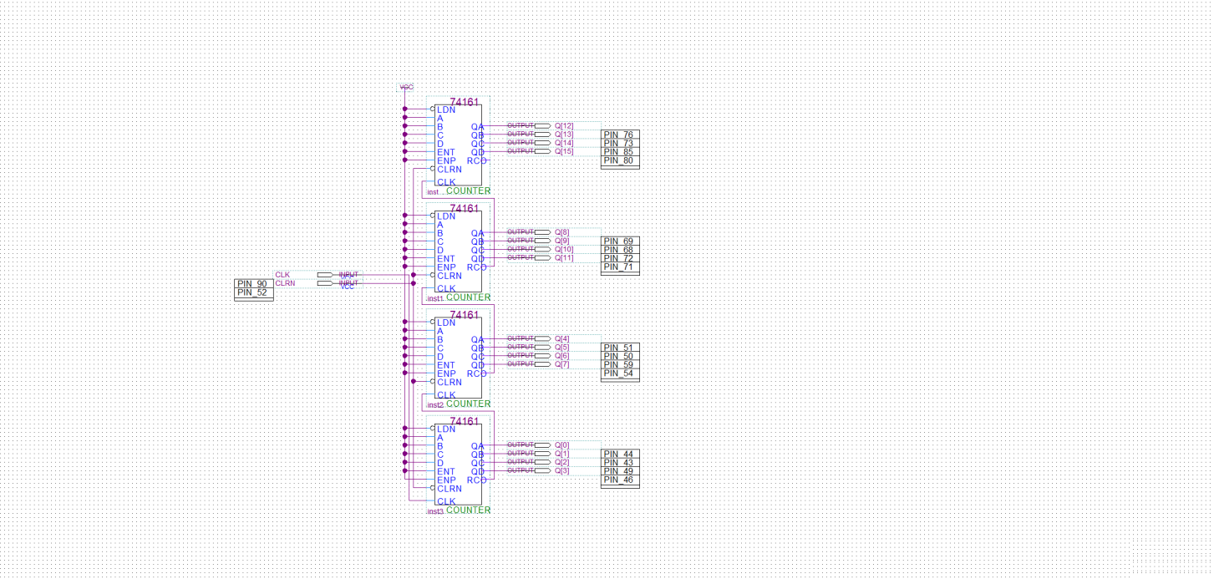
引脚图：
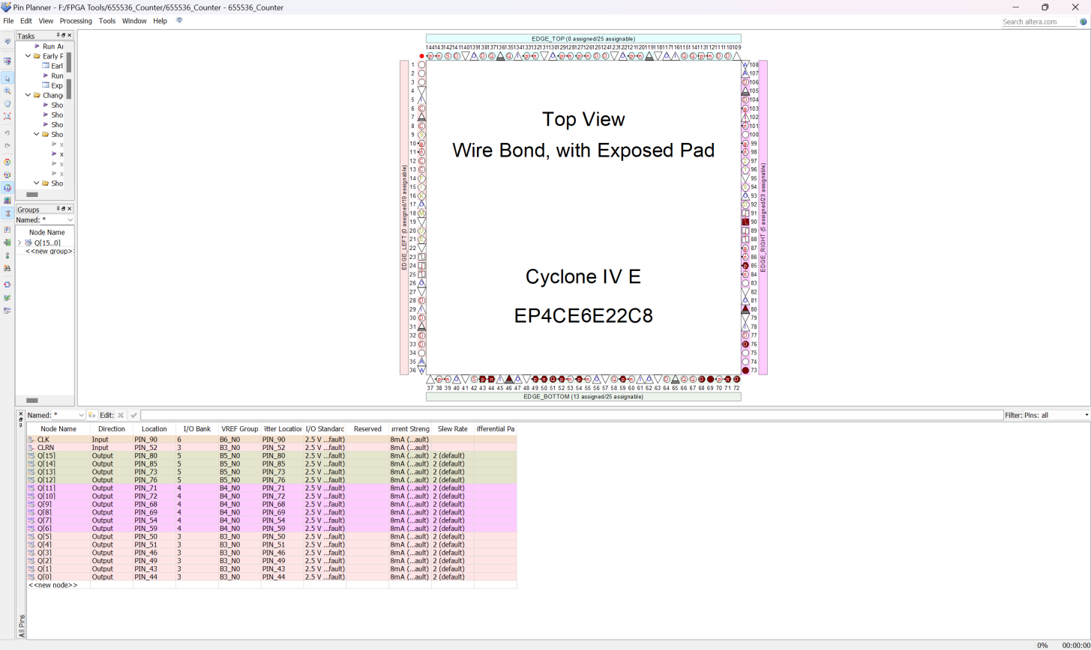
2^12x2^16ram部分
原理图：
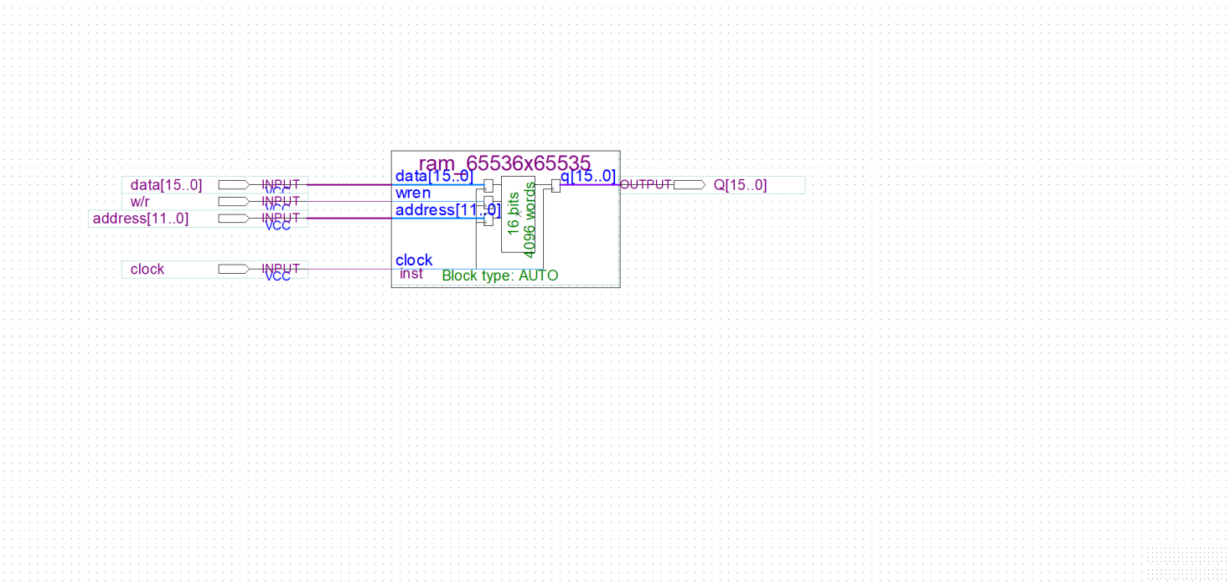
2^12x2^16栈部分
原理图：
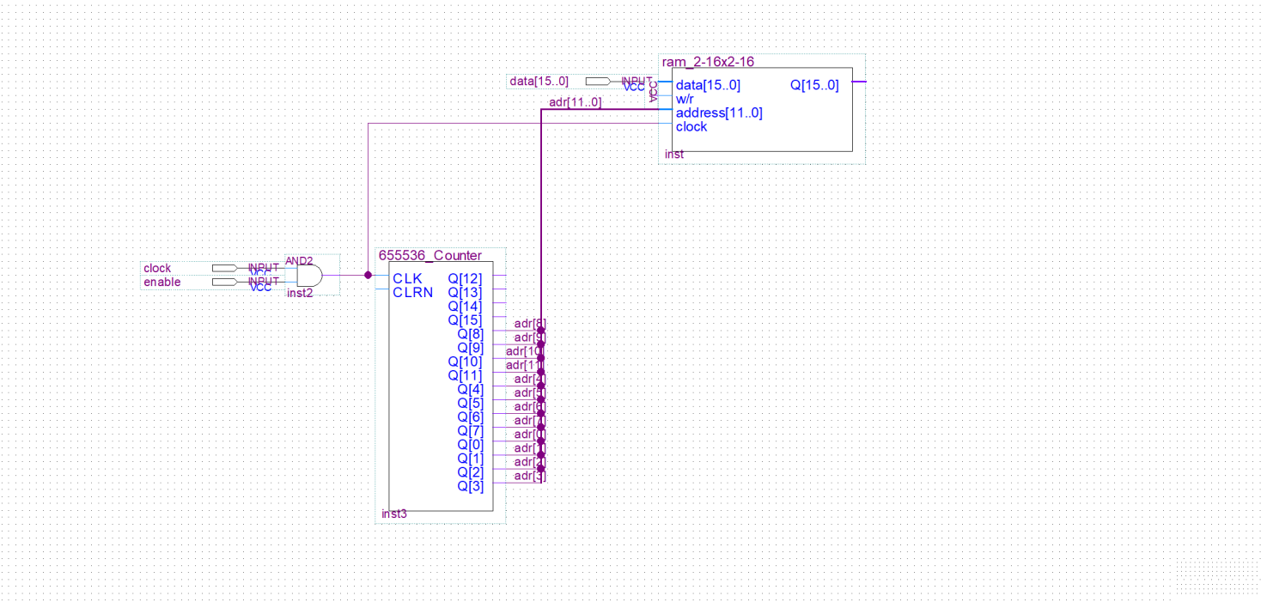
通用控制器部分：
原理图：
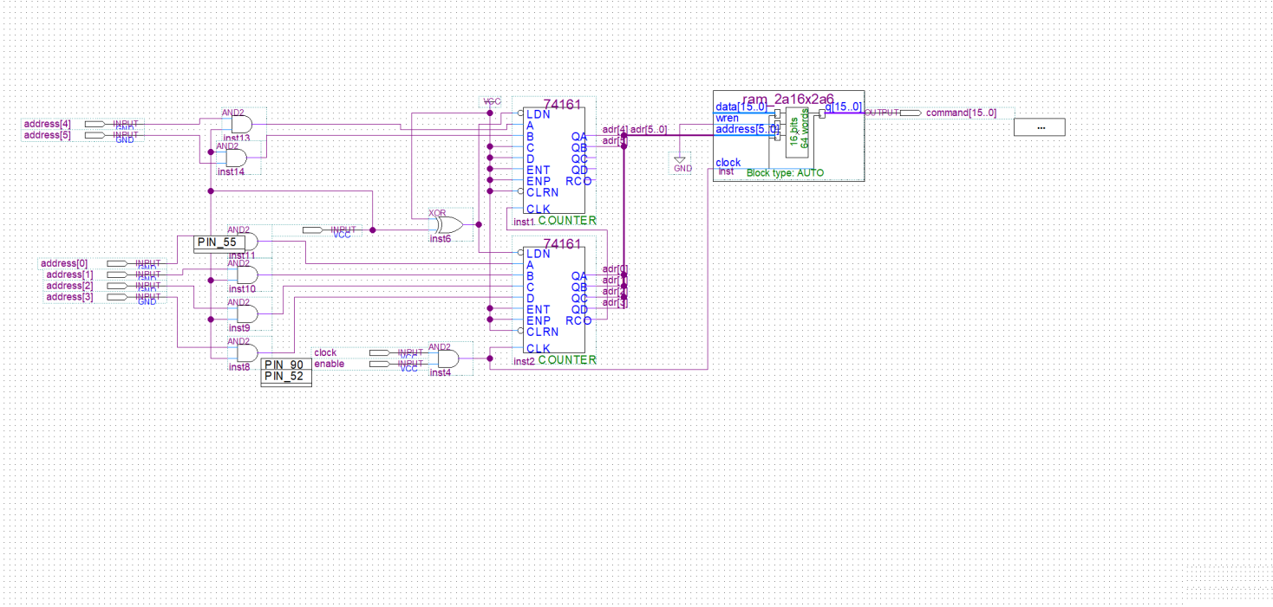
引脚图：
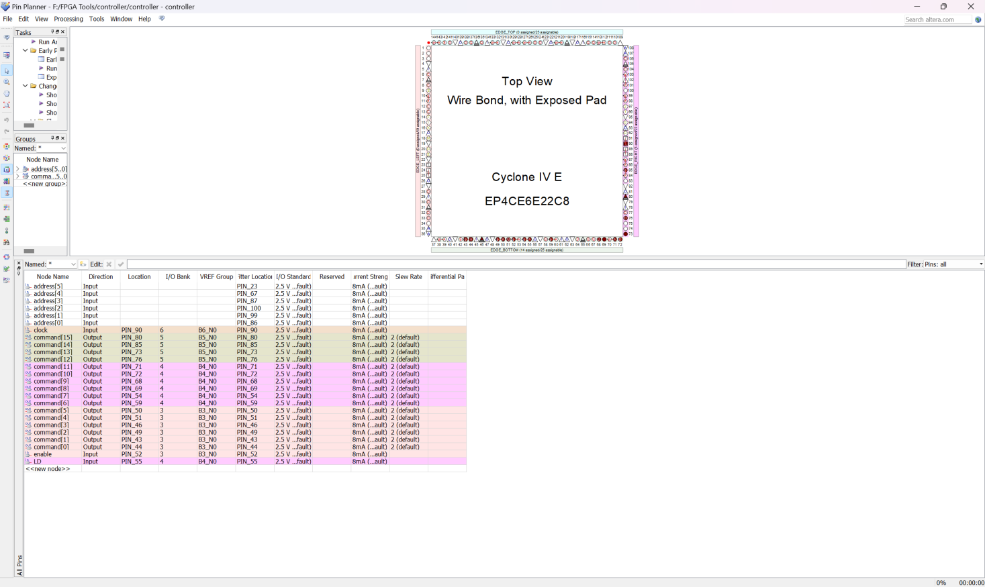
外设部分：
原理图：
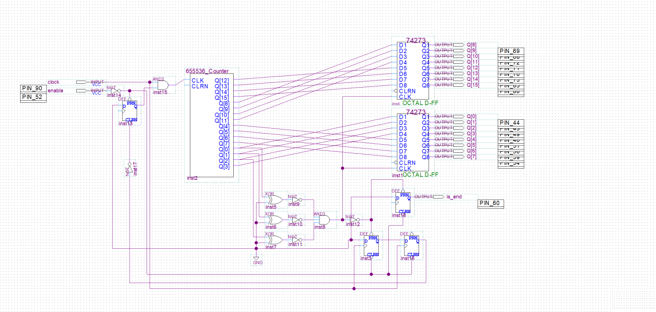
引脚图：
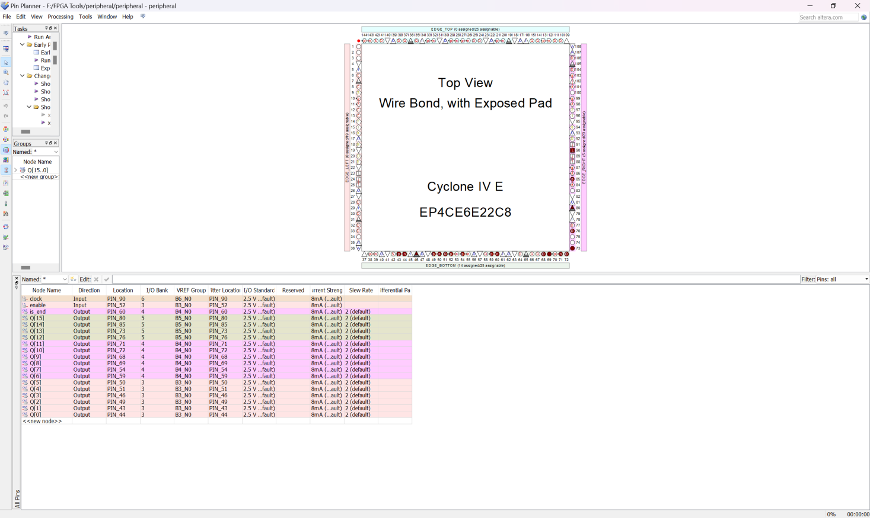
程序查询方式部分：
原理图：
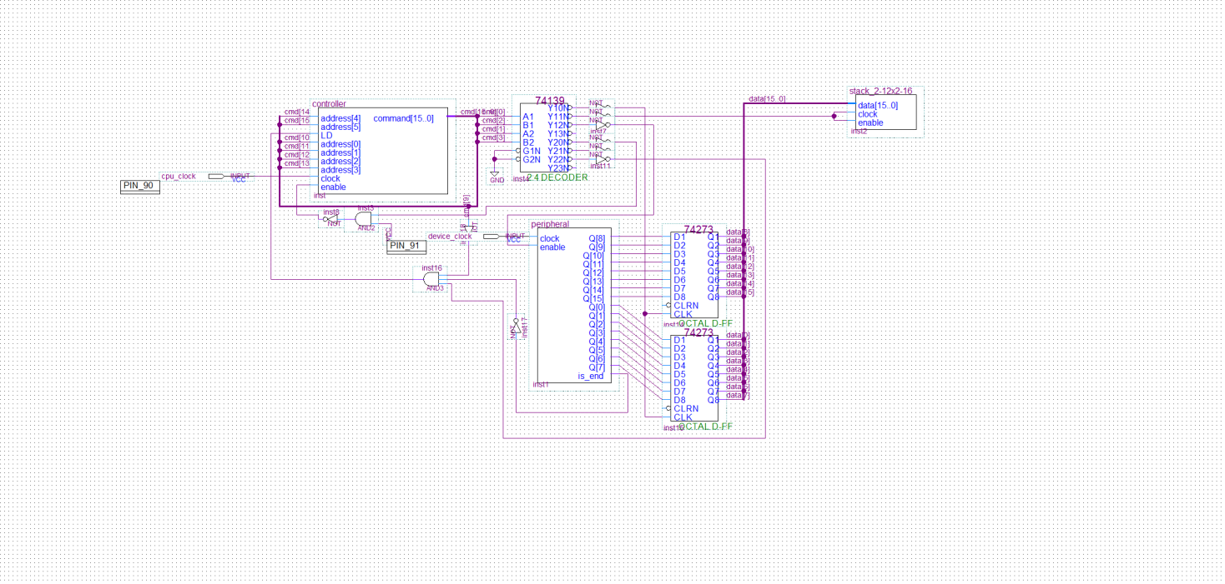
引脚图：
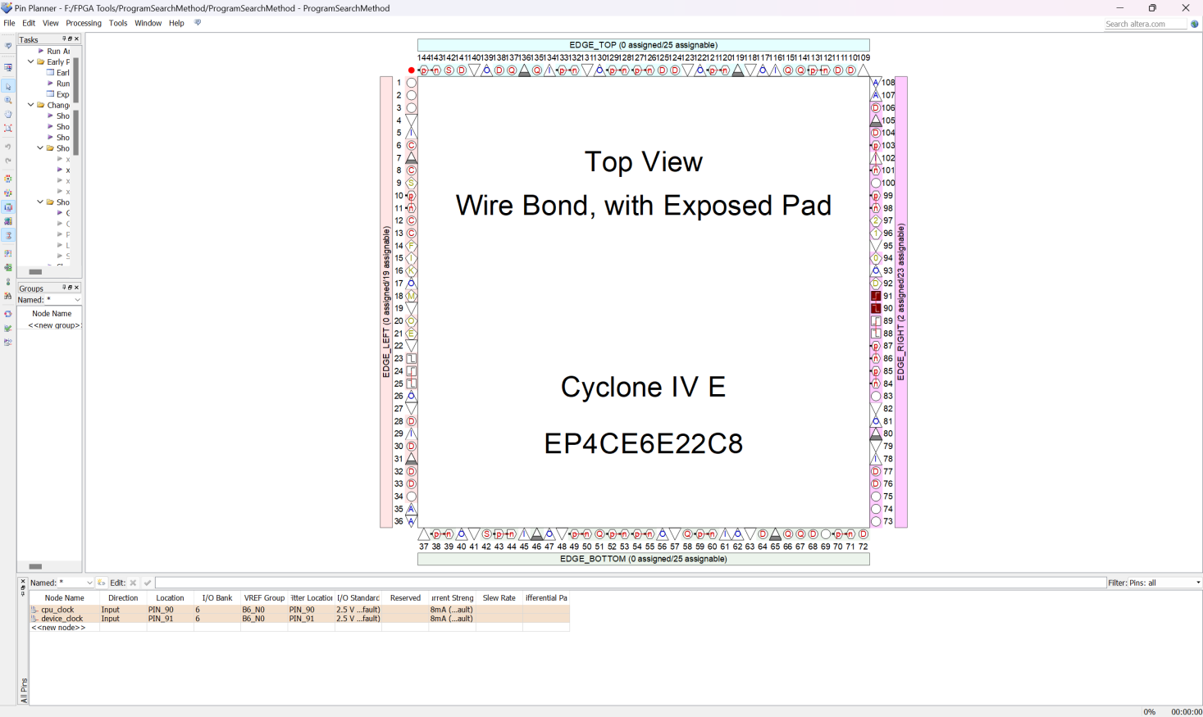
使用指令：
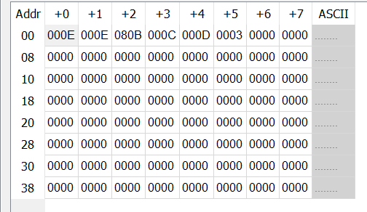
指令解释：
程序查询方式中：

000C
从外设读取数据

000D
将数据存入内存

000E
启动外设

xx0B
如果外设没有结果
将PC的地址设为xx
在循环这里使用的是080B

0003
结束程序运行

000F
无效果

程序中断方式部分：
原理图：
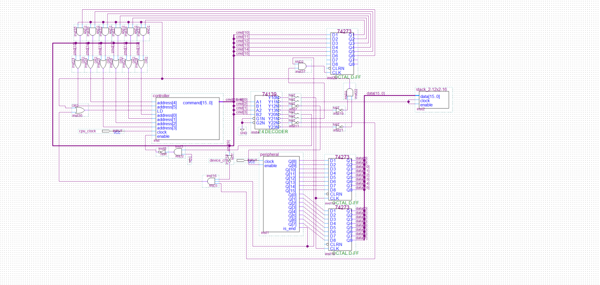
引脚图：
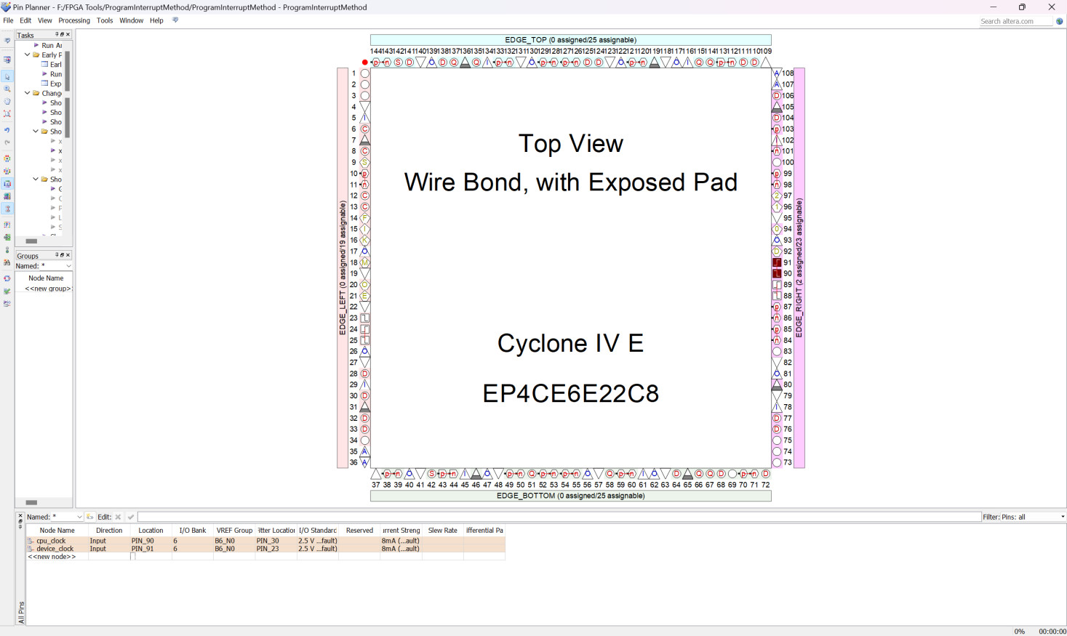
使用指令：
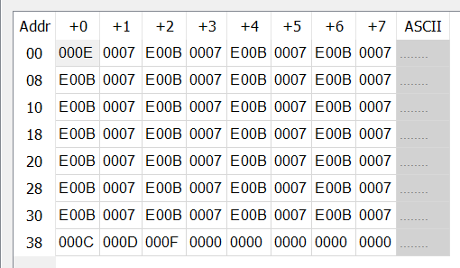
指令解释：
程序中断方式中：

000C
从外设读取数据

000D
将数据存入内存

000E
启动外设

xx0B
如果外设有结果
将PC的地址设为xx
在循环这里使用的是080B

xx07
如果外设有结果
将xx地址存储下来

000F
将存储下来的地址赋给PC

0003
结束程序运行

DMA方式部分：
原理图：
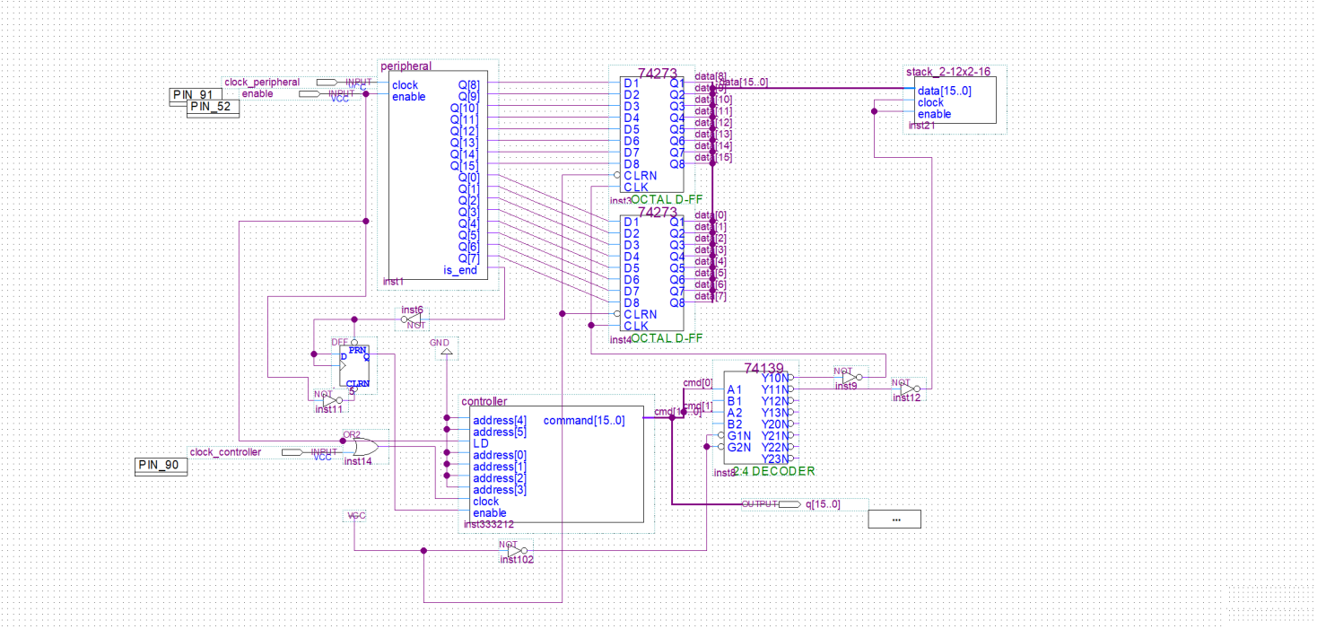
引脚图：
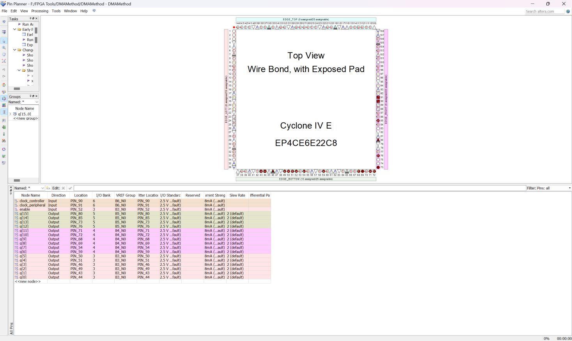
使用指令：
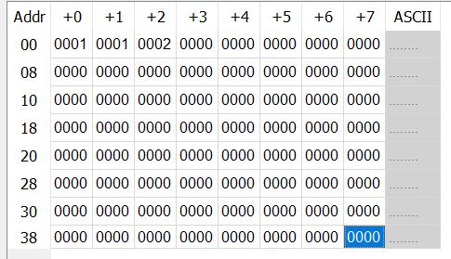
指令解释：
DMA方式中
0001
启动外设

0002
进行DMA数据传输
- 实验步骤
- 原理图编写：在QuartusⅡ中完成各个模块原理图的编制
- 管脚锁定：将各个功能模块分别进行引脚的绑定用于模块功能的测试，将三种IO方式分别进行引脚的绑定以进行功能的测试。
- 原理图编译、适配和下载：在QuartusⅡ环境中选择Cyclong IV E EP4CE6E22C8器件，进行原理图的编译和适配，无误后完成下载。
- 功能测试：根据时钟接入后实验台给出的结果进行功能的测试。
- 实验结果
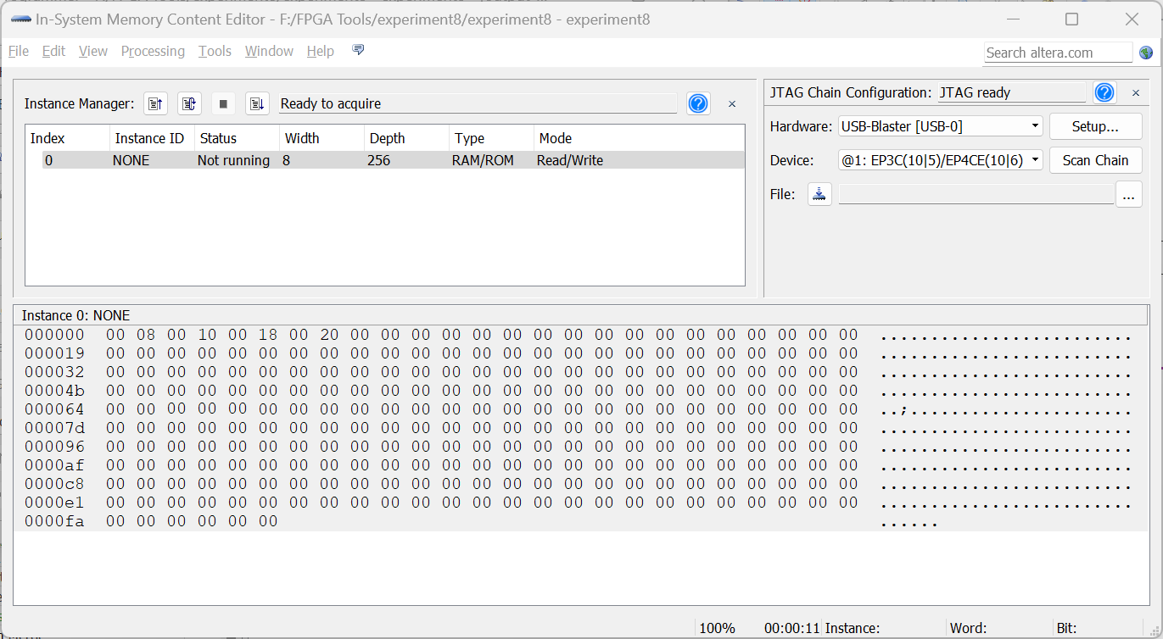
效果描述为：
该实验结果为进行了若干次存储8的倍数的io操作后在栈中储存的结果。
均为十六进制数，以4位为一个数字
图中具体io操作次数为4次
存储下来的数据分别为：
8、16、24、32
结论分析与体会：
根据结果分析，实验平台的实验结果与预测结果一致，故成功完成了三种IO方式电路的设计。
主要体会是，为了完成这个实验，进行了许多小功能模块的设计，还有外设的逻辑功能的实现、控制器的制作、栈的电路实现、还有指令的编制，三种方式需要使用的指令还不一样，且指令译码后的处理方式也不太一样。可以想象，现在的计算机需要集成这三种方式，那么实际内部的电路设计是非常困难的，我仅仅是分模块实现不需要考虑三者合一的情况就已经用了远超一整天的时间了，如果正经设计将是非常繁杂的工作量。模块化设计真的是独属于人类工程师的浪漫。能设计出计算机这种精密的仪器，人类的智慧真的叹为观止。

